BOSSINT LIGHT HALBST 25/18/15 natbrn

EHL

Eigenschaften

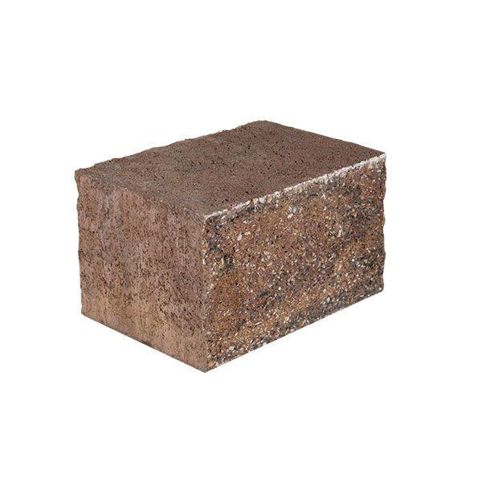

GTIN:

4036163515330

HAN:

532219

Art Pflaster

Halbstein

Farbton

braun

Oberfläche

gebrochen

Werkstoff

Betonwerkstein

Breite (mm)

180,00

Höhe (mm)

150,00

Länge (mm)

250,00